Exercise 05 — Types of Decomposition (Виды декомпозиции)
  - Вид декомпозиции: функциональная декомпозиция
  - Цель декомпозиции: разделить процесс работы курьера на отдельные этапы и действия для упрощения проектирования системы, анализа процессов и разработки функциональности мобильного приложения.
  - Количество уровней: 2 уровня (основные этапы и подэтапы).
  - Уровень 1: Основные этапы доставки заказа
- Просмотр доступных заказов.
- Выбор и бронирование заказа.
- Забор заказа в точке выдачи.
- Доставка заказа клиенту.
- Отражение результатов в системе.
Уровень 2: Подэтапы доставки заказа
- Просмотр информации о заказах заказов:
  - Открыть мобильное приложение.
  - Получить список свободных заказов.
  - Ознакомиться с деталями заказа (место выдачи, место доставки, сроки).
- Выбор и бронирование заказа:
- Выбрать свободный заказ.
- Забронировать заказ в системе.
- Получить подтверждение бронирования.
- Получение заказа в точке выдачи:
  - Прибыть в точку выдачи.
  - Проверить комплектацию заказа.
  - Подтвердить получение заказа в приложении.
- Доставка заказа клиенту:
- Прибыть к месту доставки.
- Передать заказ клиенту.
- Отражение результатов в системе:
- Внести данные о доставке в приложение.
- Получить подтверждение завершения.
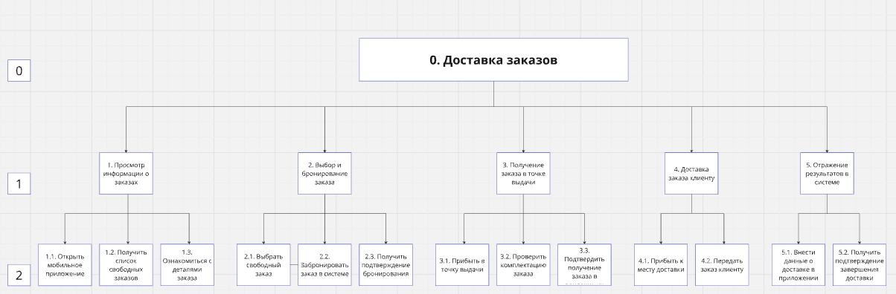
2.1. Вид декомпозиции: объектная декомпозиция
2.2. Цель объектной декомпозиции: определить ключевые роли в системе и их взаимодействие.
2.3. Количество уровней: 2 уровня (Основные роли по взаимодействию с клиентами доставки и подроли).
Уровень 1: Основные роли по взаимодействию с клиентами.
- Взаимодействуют с клиентами
- Внутренний сервис (не взаимодействуют с клиентами)
Уровень 1: Основные роли
- Взаимодействуют с клиентами
- Курьер (просмотр заказов, бронирование заказов, получение и доставка заказов, отражение результатов в системе).
- Диспетчер (контроль за курьерами, переназначение заказов в случае необходимости, мониторинг выполнения заказов).
- Внутренний сервис (не взаимодействуют с клиентами)
- Оператор (ввод заказов в систему, проверка корректности данных).
- Бухгалтерия (расчет с поставщиками за доставку, начисление оплаты сотрудникам организации, передача данных о начислениях в систему).
- Администратор (регистрация курьеров, назначение прав доступа, управление учетными записями).
